La dissection d’un rein
LABO 60
OBSERVATION

MANUEL | Chapitre 6, page 190

But du laboratoire
Localiser et observer les différentes structures d’un rein de mammifère.
Critères d’observation
Compléter la figure 1 en nommant les structures pointées.
Zone corticale
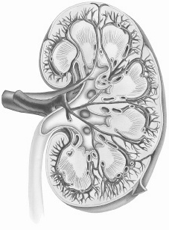
Hile
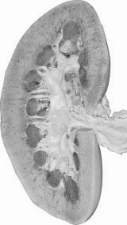
Zone médullaire

Colonnes
rénales

Pyramides
rénales

← Sang
→ Sang

Calice rénal

Urine →
Capsule
Bassinet

a) Vue interne (photo)
b) Vue interne (illustration)
a) Vue externe
b) Vue interne

Figure 1 Les structures du rein
Matériel

• Une paire de gants
• Un rein de mammifère
• Une cuvette à dissection

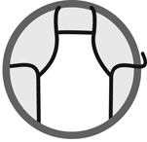
• Un scalpel ou un couteau
• Une paire de pinces à dissection
• Une tige de verre

Manipulations
Examen externe
1. Observer l’extérieur du rein. Noter sa forme générale, sa couleur et sa texture.
2. Localiser l’uretère. Noter son apparence et sa couleur.
3. Localiser l’artère rénale, un peu au-dessus de l’uretère. Si l’artère rénale a été coupée très près du rein, il est possible d’observer jusqu’à cinq ouvertures plutôt qu’une seule, car l’artère s’y ramifie.
4. Localiser la veine rénale. Son diamètre est plus grand que celui de l’artère rénale.
5. Comparer l’épaisseur de la paroi de la veine rénale à celle de l’artère rénale.
Examen interne
1. Couper le rein en deux sur le sens de la longueur à l’aide du scalpel en passant par le milieu du rein, au-dessus de l’uretère.
2. Conserver la partie contenant l’uretère.
3. Détacher une partie de la capsule rénale. Noter la couleur et l’épaisseur de cette membrane.
4. Observer l’aspect et la couleur de la zone corticale.
5. Observer la zone médullaire. Comparer la couleur des colonnes rénales et des pyramides rénales.
6. Observer les calices. Noter leur couleur et indiquer les structures du rein qu’elles relient.
7. Observer le bassinet. Noter sa couleur.
8. Insérer une tige de verre dans l’uretère. Noter dans quelle structure du rein pénètre la tige.
9. Disposer du rein selon les instructions de votre enseignant ou de votre enseignante.
10. Nettoyer et ranger le matériel.

Observations
Notez vos observations dans le tableau suivant. Donnez un titre à votre tableau.
Réponses variables. Exemple :
Titre : Mes observations concernant le rein de mammifère
Étape | Observations
Examen externe
Forme générale, couleur et texture du rein. | – Il a la forme d’un haricot.  – Il est de couleur rougeâtre.  – Sa texture est lisse.
Apparence et couleur de l’uretère. | – Elle ressemble à un amas de chair blanchâtre.
Comparaison de l’épaisseur de la paroi de la veine rénale à celle de l’artère rénale. | – La paroi de la veine rénale est plus mince que celle  de l’artère rénale.
Examen interne
Couleur et épaisseur de la capsule rénale. | – Mince membrane teintée en rouge.
Aspect et couleur de la zone corticale. | – Zone brunâtre présentant des granulations et des stries.
Comparaison de la couleur des colonnes rénales et des pyramides rénales. | – Les colonnes rénales sont blanchâtres tandis que les pyramides rénales sont rougeâtres.
Couleur des calices et structures qu’elles relient. | – Les calices sont de couleur blanchâtre.  – Ils relient la base des pyramides rénales au bassinet.
Couleur du bassinet. | – Le bassinet est de couleur blanchâtre.
Structure du rein dans laquelle entre une tige insérée dans l’uretère. | – La tige de verre entre dans le bassinet.

Retour sur la démarche d’observation
1. Pourquoi les parois de la veine rénale et de l’artère rénale ne sont-elles pas de la même épaisseur ?

2. Quelles sont les structures du rein qui contiennent beaucoup de vaisseaux sanguins ? Expliquez votre réponse en mentionnant la couleur de ces parties.
3. Chaque rein contient plus de un million de structures microscopiques appelées « néphrons ». C’est dans ces structures que le sang est filtré et que l’urine est produite. La base de ces néphrons se trouvent dans les pyramide rénales. Par quelles structures passe l’urine, de sa sortie des néphrons jusqu’à la vessie ?
4. Vos observations vous permettent-elles de mieux comprendre l’organisation et le fonctionnement d’un rein ? Expliquez votre réponse.
5. Comment pourriez-vous améliorer le protocole de ce laboratoire ?

